СОВЕТ ДЕПУТАТОВ
МУНИЦИПАЛЬНОГО ОКРУГА
МАРЬИНО
РЕШЕНИЕ

07 сентября 2022 года №9/1

О согласовании установки ограждающего устройства на придомовой территории многоквартирного дома по адресу: Москва, ул. Люблинская, д.112

В соответствии с пунктом 5 части 2 статьи 1 Закона города Москвы от 11 июля 2012 года № 39 «О наделении органов местного самоуправления муниципальных округов в городе Москве отдельными полномочиями города Москвы», постановлением Правительства Москвы от 2 июля 2013 года №428-ПП «О Порядке установки ограждений на придомовых территориях в городе Москве», рассмотрев обращение уполномоченного лица и протокол общего собрания собственников помещений в многоквартирном доме об установке ограждающего устройства на придомовой территории многоквартирного дома по адресу: Москва, ул. Люблинская, д.112.
СОВЕТ ДЕПУТАТОВ РЕШИЛ:
- Согласовать установку ограждающего устройства (шлагбаумов) на придомовой территории многоквартирного дома по адресу: Москва, ул. Люблинская, д.112 согласно прилагаемому проекту (приложение).
- Обеспечить круглосуточный и беспрепятственный проезд на придомовую территорию по адресу: ул. Люблинская, д.112 пожарной техники, транспортных средств правоохранительных органов, скорой медицинской помощи и медицинской помощи на дому, служб Министерства Российской Федерации по делам гражданской обороны, чрезвычайным ситуациям и ликвидации последствий стихийных бедствий, организаций газового хозяйства и коммунальных служб, проход пешеходов или подъезду транспорта на территории общего пользования.
3. Направить копию настоящего решения в Департамент территориальных органов исполнительной власти города Москвы, в управу района Марьино города Москвы и лицу, уполномоченному на представление интересов собственников помещений в многоквартирном доме по вопросам, связанным с установкой ограждающего устройства и его демонтажем.
4. Опубликовать настоящее решение в бюллетене «Московский муниципальный вестник» и разместить на официальном сайте муниципального округа Марьино www.asdmom.ru
5. Контроль за выполнением настоящего решения возложить на главу муниципального округа Марьино Сотскова В.С.

Заместитель председателя
Совета депутатов муниципального
округа Марьино М.В. Ромадина
Приложение
к решению Совета депутатов муниципального округа Марьино
от 07 сентября 2022 года №9/1

Проект размещения ограждающего устройства на придомовой территории многоквартирного дома по адресу: Москва, ул. Люблинская, д.112

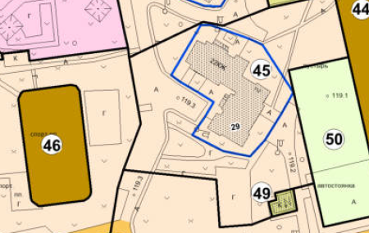

- ограждающее устройство (шлагбаум)

Ограждающее устройство
Тип шлагбаума

